Муниципальное образовательное учреждение
Отрадновская средняя общеобразовательная школа

Мини - проект
«Влияние нарушений законодательства по водоохранным зонам на экологию водоёмов бассейна реки Волги Угличского муниципального района и пути решения выявленных проблем»

Команда обучающихся
Отрадновской сош «Волжская волна»

2016 год
Содержание
Введение
Теоретическая часть
- Экологические проблемы Волги
- Нормативно – правовая база по водоохранным зонам водоемов и прибрежным защитным полосам
Практическая часть
- Нарушения законодательства по водоохранным зонам и прибрежным защитным полосам и влияние этих нарушений на экологию водоёмов Волги
- Пути решения выявленных проблем

Введение
Вода – ценнейший природный ресурс. Она обеспечивает существование живых организмов на Земле и развитие процессов их жизнедеятельности, является единственным видом природных ресурсов, без которого не может развиваться ни одна отрасль народного хозяйства.
По территории нашей области в недалеком прошлом протекала на протяжении 340 км величайшая река Европы – Волга. Волга! Великая русская река, символ русского народа. Это имя дорого всем. Теперь на ее месте располагаются водохранилища, одно из них расположено в пределах Угличского района Ярославской области и Кимрского, Калязинского и Кашинского Тверской области – Угличское водохранилище.
Угличане гордятся тем, то их любимый город расположен на красивой русской реке – Волга.
В то же время, развитие цивилизации на земле привело к тому, что нерациональное и вредоносное отношение к воде при использовании в различных производствах стало первопричиной загрязнения воды.
Хоть наш поселок «Отрадный» и не расположен на реке Волга, нашу команду тоже волнует проблема охран вод и экологическое состояние реки Волги.
Таким образом, цель нашего проекта:
Исследовать экологическое состояние бассейна реки Волги на территории Угличского муниципального района.
В ходе работы над проектом мы решали следующие задачи:

- изучение соответствующих статей водного кодекса РФ
- выявление нарушений в сфере охраны водоохранных зон на территории УМР
- разработка путей решения выявленных нарушений и проблем.
В нашей работе мы использовали такие методы исследования:
- изучение и анализ источников информации (Административный кодекс РФ, Водный кодекс РФ, региональные постановления об охране природоохранных зон)
- интервьюирование
-сбор и анализ информации
- систематизация данных.

Теоретическая часть
Экологические проблемы Волги
Волга – река в Европейской части России, одна из крупнейших рек земного шара и самая большая в Европе.
Крупнейший водоем Европы – площадь Волжского бассейна составляет 8% территории России (1 миллион 360 тысяч квадратных километров) – один из самых грязных в России. Согласно исследованию Всемирного банка, крупные притоки Волги, такие как Ока и Кама, оцениваются как "очень грязные", а местами даже как "чрезвычайно грязные". Согласно исследованию ученых Калифорнийского университета в Санта-Барбаре (США), опубликованному в журнале Conservation Letters, устье Волги вошло в первую десятку списка самых загрязненных береговых зон.
В настоящее время в бассейне Волги сосредоточено около 45% промышленного и примерно 50% сельскохозяйственного производства России. Из 100 городов страны с наиболее загрязненной атмосферой 65 расположены в бассейне Волги. Объем загрязненных стоков, сбрасываемых в бассейны региона, составляет 38% от общероссийского. По данным экспертов, нагрузка на водные ресурсы Волги в восемь раз выше, чем нагрузка на водные ресурсы в среднем по России. Это неизменно сказывается на экологии одной из главных водных артерий страны. По словам директора Института экологии Волжского бассейна РАН Геннадия Розенберга, в основном, загрязнение Волги идет за счет бесхозных стоков. "Так называемые организованные стоки, принадлежащие крупным промышленным предприятиям, на данный момент представляют меньше угрозы, поскольку за ними проще организовать контроль", – поясняет директор Института экологии.
Свою лепту в процесс загрязнения вносят и ливневые стоки, за счет которых масла и другие нефтепродукты напрямую попадают в Волгу.
Экологическая ситуация осложняется еще и тем, что после строительства водохранилищ на Волге резко изменился естественный режим реки и экология водоемов. Восемь плотин волжского каскада гидроэлектростанций превратили Волгу в череду стоячих озер-водохранилищ, навсегда нарушив привычной ход реки. По оценкам экспертов, самоочищаемость Волги, вода которой еще в 50-е годы прошлого столетия считалась питьевой, снизилась в десятки раз, и она стала на большом протяжении антисанитарным водоемом.
Еще одна волжская проблема – сине-зеленые водоросли, которые летом, обычно в июле, разрастаются вдоль берегов. Они покрывают до 20-30% водохранилищ и стали настоящим бедствием для Волги. Эти растения выделяют до 300 видов органических веществ, большая часть из которых ядовита.
Отмершие водоросли, попадая на дно, увеличивают содержание фосфора и азота и создают идеальную среду для собственного самовоспроизведения. В результате происходит вторичное загрязнение.
Загрязненность волжской воды сказывается на речных обитателях – по данным исследований за 2007 год, доля рыб-мутантов на разных участках реки составляет около 90%. В 2008 году число врожденных уродств у отдельных популяций мальков достигло 100%. Пробы личинок рыбы обнаружили изменение количества лучей в грудном плавнике. Улов местных рыбаков составляют в основном черноморские бычки, которые, несмотря на свою способность приспосабливаться к сложным условиям, мутируют, приобретая неестественный черный цвет.
Бассейн Волги, по данным на 2005 год, загрязняют около 2,4 тысячи затонувших и брошенных плавсредств, в том числе нефтеналивных, пассажирских, грузовых судов. Наиболее критическая ситуация, по данным экспертов, сложилась в Астрахани – там находится порядка 800 таких судов. Они представляют реальную опасность для экологии Волги и ее притоков, поскольку содержат остатки топлива, которые вымываются течением. Некоторые суда затонули с остатками грузов – зачастую это ядохимикаты, которые со временем вымываются и попадают в воду.
В бассейне реки неоднократно были отмечены случаи разливов нефтепродуктов. В конце сентября 2008 года в Черноярском районе Астраханской области было обнаружено гигантское нефтяное пятно. Длина его составила почти километр, а общее количество нефтепродуктов – 32 килограмма. Еще одно пятно неизвестного происхождения длиной около 1,7 км и шириной 10 метров было обнаружено 17 октября 2008 года в акватории правого притока Волги – Оке. По результатам анализа проб, содержание в воде нефтепродуктов составило 2,4 ПДК (предельно допустимая концентрация).13 июля 2009 года около двух тонн мазута попали в Волгу в результате аварии нефтяного танкера в Самарской области, в реке образовалось десятикилометровое мазутное пятно.По данным Волжского межрегионального природоохранного следственного управления Следственного комитета при Прокуратуре РФ, в 2008 году экологический ущерб Волге превысил 600 миллионов рублей.

Нормативно – правовая база по водоохранным зонам водоемов и прибрежным защитным полосам
Перед тем, как мы начали изучать источники загрязнения водоохранных зон реки Волги, нарушения законодательства по водоохранным зонам мы изучили несколько статей Водного кодекса Российской Федерации от 03.06.2006 N 74-ФЗ (ред. от 28.11.2015) (с изм. и доп., вступ. в силу с 01.01.2016), статью 65
1. Водоохранными зонами являются территории, которые примыкают к береговой линии (границам водного объекта) морей, рек, ручьев, каналов, озер, водохранилищ и на которых устанавливается специальный режим осуществления хозяйственной и иной деятельности в целях предотвращения загрязнения, засорения, заиления указанных водных объектов и истощения их вод, а также сохранения среды обитания водных биологических ресурсов и других объектов животного и растительного мира.
2. В границах водоохранных зон устанавливаются прибрежные защитные полосы, на территориях которых вводятся дополнительные ограничения хозяйственной и иной деятельности. <…>
4. Ширина водоохранной зоны рек или ручьев устанавливается от их истока для рек или ручьев протяженностью:
1) до десяти километров - в размере пятидесяти метров;
2) от десяти до пятидесяти километров - в размере ста метров;
3) от пятидесяти километров и более - в размере двухсот метров. <…>
15. В границах водоохранных зон запрещаются:
1) использование сточных вод в целях регулирования плодородия почв;
(в ред. Федерального закона от 21.10.2013 N 282-ФЗ)
(см. текст в предыдущей редакции)
2) размещение кладбищ, скотомогильников, объектов размещения отходов производства и потребления, химических, взрывчатых, токсичных, отравляющих и ядовитых веществ, пунктов захоронения радиоактивных отходов;
(в ред. Федеральных законов от 11.07.2011 N 190-ФЗ, от 29.12.2014 N 458-ФЗ)
(см. текст в предыдущей редакции)
3) осуществление авиационных мер по борьбе с вредными организмами;
(в ред. Федерального закона от 21.10.2013 N 282-ФЗ)
(см. текст в предыдущей редакции)
4) движение и стоянка транспортных средств (кроме специальных транспортных средств), за исключением их движения по дорогам и стоянки на дорогах и в специально оборудованных местах, имеющих твердое покрытие;
5) размещение автозаправочных станций, складов горюче-смазочных материалов (за исключением случаев, если автозаправочные станции, склады горюче-смазочных материалов размещены на территориях портов, судостроительных и судоремонтных организаций, инфраструктуры внутренних водных путей при условии соблюдения требований законодательства в области охраны окружающей среды и настоящего Кодекса), станций технического обслуживания, используемых для технического осмотра и ремонта транспортных средств, осуществление мойки транспортных средств;
6) размещение специализированных хранилищ пестицидов и агрохимикатов, применение пестицидов и агрохимикатов;
7) сброс сточных, в том числе дренажных, вод;
8) разведка и добыча общераспространенных полезных ископаемых (за исключением случаев, если разведка и добыча общераспространенных полезных ископаемых осуществляются пользователями недр, осуществляющими разведку и добычу иных видов полезных ископаемых, в границах предоставленных им в соответствии с законодательством Российской Федерации о недрах горных отводов и (или) геологических отводов на основании утвержденного технического проекта в соответствии со статьей 19.1 Закона Российской Федерации от 21 февраля 1992 года N 2395-1 "О недрах").<…>
17. В границах прибрежных защитных полос наряду с установленными частью 15 настоящей статьи ограничениями запрещаются:
1) распашка земель;
2) размещение отвалов размываемых грунтов;
3) выпас сельскохозяйственных животных и организация для них летних лагерей, ванн.
18. Установление на местности границ водоохранных зон и границ прибрежных защитных полос водных объектов, в том числе посредством специальных информационных знаков, осуществляется в порядке, установленном Правительством Российской Федерации.
Таким образом,
ширина водоохраной зоны и прибрежной защитной полосы р. Волга составляет 200 метров.

Практическая часть
Нарушения законодательства по водоохранным зонам и прибрежным защитным полосам и влияние этих нарушений на экологию водоёмов Волги
В ходе работы над проектом мы обратились за помощью Управление эксплуатации Угличского водохранилища к начальнику отдела регулирования водоохранительной деятельности Крутенко Светлане Александровне.
Узнав о цели нашего визита, Светлана Александровна с удовольствием нам ответила на вопросы и предоставила необходимую информацию.
Так же нам были представлены фотографии встречающихся нарушений Водного кодекса в Угличском МР.
Светлана Александровна рассказала о том, что совместно с органами Росприроднадзора, Росрыболовства, отдела водных ресурсов по Ярославской области представителями администраций районных центров, проводятся обследования:
- Городских очистных сооружений и канализационно-насосных станций (г. Углич, г. Калязин, г. Кимры).
- Портов городов Углича и Кимры по соблюдению природоохранного законодательства.
- Акватории и береговой полосы водохранилища, на выявление нелегитимного водопользования, в том числе производства строительных работ без оформления решений о предоставлении водного объекта в пользование.

В период с 17 по 30 марта 2016 года обследовано 17 объектов
Наиболее часто встречающимся нарушением является:
- производство работ, связанных с изменение дна и берегов водного объекта (дноуглубление);
- сброс неочищенных сточных вод;
- строительство причалов и сооружений без наличия решений о предоставлении водного объекта в пользование и занятие земель общего пользования (бечевника) владельцами примыкающих земельных участков.
Всего в ходе обследований выявлено 7 фактов нарушения водного законодательства. По всем фактам выявленных нарушений информация была направлена в отделы водных ресурсов по Ярославской и Тверской областям, органы Росприроднадзора, Росрыболовства.
В результате принятых мер Управлением Росприроднадзора по Тверской области:
- проведена внеплановая выездная проверка, согласованная с Волжской межрегиональной природоохранной прокуратурой. В ходе проверки выявлены нарушения требований ч. 1, 2 ст.39 ФЗ РФ №7 ФЗ, ст. 9, 11 Водного кодекса РФ, ст. 55,56 Водного кодекса РФ;
- возбуждено дело об административном правонарушении и проведении административного расследования в отношении неустановленного круга лиц по ч. 2 ст. 8.12 КоАП РФ – нарушение режима использования земельных участков и лесов в водоохранных зонах;
- на основании п. 14 ч. 1 ст. 15 ФЗ от 06.10.2003 № 131-ФЗ направлена информация Главе администрации Калязинского района для рассмотрения и принятия мер.
Федеральным агентством по рыболовству Верхневолжского территориального управления Ярославского межрегионального отдела наложен административный штраф по ч.1 ст. 8.42. Отделом государственного контроля, надзора и охраны ВБР по Тверской области проведено контрольно-надзорное мероприятие, с целью отбора проб воды для анализа. Составлен протокол об административном правонарушении по ст. 8.33 КоАП РФ «Нарушение правил охраны среды обитания или путей миграции объектов животного мира и водных биологических ресурсов».

На момент предпаводковых обследований объектов, расположенных в водоохранной зоне Угличского водохранилища в 2016 году выявлены следующие нарушения:

1.
Местоположение обследования, выявленные нарушения
Правый берег р. Волга, район д. Нефтино, Угличского района Ярославской области.
На береговой полосе общего пользования обнаружены спиленные деревья лиственных пород в объеме около 10-15 м3 и древесный хлам в створе земельного участка.

Приняты меры
По результатам обследования осмотрщиками учреждения составлен акт обследования. Информацию по выявленному нарушению, для сведения и принятия мер, направлена директору ГКУ ЯО «Угличское лесничество» Иванову С.А.
Результаты (штрафы, предписания надзорных органов)
Земельный участок не принадлежит государственному лесному фонду. Письмо от ГКУ ЯО Угличское лесничество от 29.02.2016 № 36. При повторном выезде на место нарушения были устранены.
2.
Местоположение обследования, выявленные нарушения
Очистные сооружения пос. Белый Городок и пос. Приволжский МУП «Ким ТЭК» Администрации Кимрского района (предприятие, расположенное в водоохраной зоне Угличского водохранилища).
На момент осмотра на территории очистных сооружений пос. Приволжский происходит розлив сточных вод, стоит резкий запах канализации.
Очистка происходит не надлежащим образом. Сточные воды протекают по открытой канаве и впадают в р. Хотча.
Приняты меры
По результатам обследования Учреждением совместно с сотрудником Управления Росприроднадзора по Тверской области составлен акт обследования.
Информацию по выявленному нарушению Водного Кодекса Российской Федерации для сведения и принятия мер направлена Управлению Росприроднадзора по Тверской области

Результаты (штрафы, предписания надзорных органов)
На основании решения Волжской Межрегиональной природоохранной прокуратуры управлением Росприроднадзора по Тверской области будет проведена внеплановая выездная проверка в отношении МУП «Ким ТЭК». Срок проведения проверки с 23.05.2016 по 20.06.2016 г.
3.
Местоположение обследования, выявленные нарушения
Правый берег р. Волга, микрорайон Цветочный г. Углича и с. Камышево Угличского района Ярославской области.
В районе Камышевского ручья в береговой полосе и акватории Угличского водохранилища находятся деревянные и металлические гаражи в количестве 21 шт.
Приняты меры
По результатам обследования Учреждением совместно с сотрудниками Управления Росприроднадзора по Ярославской области, отдела Водных ресурсов по Ярославской области, Федерального агентства по рыболовству Верхневолжского территориального управления Ярославского межрегионального отдела, Управления по развитию агропромышленного комплекса Администрации Угличского муниципального района составлен акт обследования.
Информацию по выявленному нарушению Водного Кодекса Российской Федерации для сведения и принятия мер направлена Адмистрации Угличского муниципального района.

Результаты (штрафы, предписания надзорных органов)
Администрации Угличского МР до 1 июня 2016 года оповестить собственников гаражей о демонтаже незаконных построек.

4.
Местоположение обследования, выявленные нарушения

ФГБУ «Управление эксплуатации Угличского водохранилища»
В результате обследования Угличского водохранилища обнаружено осуществление нового захоронения в водоохранной зоне водохранилища у д. Никитское Алферовского сельского поселения Калязинского района Тверской области. Нарушен п. 15 статьи 65 Водного кодекса РФ, в которой запрещается размещение кладбищ в водоохранной зоне.
Приняты меры
По результатам обследования Учреждением составлен акт обследования.
Информация по выявленному нарушению Водного Кодекса Российской Федерации для сведения и принятия мер направлена Управлению Росприроднадзора по Тверской области и Главе администрации Алферовского сельского поселения Калязинского района Тверской области.

Результаты (штрафы, предписания надзорных органов)

В соответствии с письмом Росприроднадзора по Тверской области от 05.05.2016 № 02-25/1579, усматриваются признаки нарушения п.2 ч.15 ст.65 Водного кодекса Российской Федерации. В настоящее время возбуждено дело об административном правонарушении и проведении административного расследования в отношении неустановленного круга лиц по ч. 2 ст. 8.12 КоАП РФ – нарушение режима использования земельных участков и лесов в водоохранных зонах.
5.
Местоположение обследования, выявленные нарушения
В районе с. Красное Угличского района Ярославской области в береговой полосе протяженностью около 700 м производятся земельные работы. Площадь, занимаемая работами, составляет 7000 м2. Проведены работы по уполаживанию берегового откоса грунтом, уложены бетонные блоки на протяжении 150 м. За блоками выполнена песчаная подсыпка толщиной 50 см, укрытая сверху геотекстилем типа «Дорнит».
По информации отдела Водных ресурсов по Ярославской области строительные работы проводятся без решения о предоставлении водного объекта в пользование.
Принятие меры:
По результатам обследования Учреждением совместно с сотрудниками Управления Росприроднадзора по Ярославской области, отдела Водных ресурсов по Ярославской области, Федерального агентства по рыболовству Верхневолжского территориального управления Ярославского межрегионального отдела, Управления по развитию агропромышленного комплекса Администрации Угличского муниципального района составлен акт обследования.
Информацию по выявленному нарушению Водного Кодекса Российской Федерации для сведения и принятия мер направлена в соответствующие органы.

Результаты (штрафы, предписания надзорных органов)
По информации Федерального агентства по рыболовству Верхневолжского территориального управления Ярославского межрегионального отдела на гр. Романова наложен административный штраф по ч.1 ст. 8.42

Пути решения выявленных проблем
После анализа выявленных нарушений законодательства по водоохранным зонам на экологию водоёмов бассейна реки Волги Угличского муниципального района, мы считаем необходимым:
- распространять информацию об охране водных объектов среди населения;
- привлечь внимание СМИ к данной проблеме;
- организовывать в школе и в нашем поселке день Волги;
- усилить меры ответственности за незаконное строительство или использование некачественного строительного материала, тщательно контролировать своевременный вывоз строительного мусора на предусмотренные для этого свалки с территории стройки;
- продолжить установку знаков (границ водоохранных зон и прибрежных защитных полос Угличского водохранилища).
- ограничить промышленный сброс в реку, и другие водные объекты;
- очищать русла и поймы рек от скопившегося мусора.
В бассейне Волги расположились земли 6 республик и 26 областей. Может ли регион или область спасти Волгу? Ответ очевиден. Поэтому необходимо действовать сообща, чтобы не приходилось качать головами.
Волга взывает о помощи! Дело за народом, за его позицией.
Мы, учащиеся Отрадновской школы, тоже можем помочь Волге.
А.П. Чехов как-то сказал: «Если каждый человек на куске своей земли сделал бы все, что он может, как прекрасна была бы Земля наша». Пожалуйста, помните об этом. От нас будет зависеть экологическое состояние страны, города, поселка.

Источники
- Водный кодекс РФ
- Беседа с Крутенко С. А.
- http://ria.ru/ Экологические проблемы реки Волги. Справка
- Природа Ярославской области и ее охрана: Сборник/Сост. Канд. пед. наук доц. Яр. гос. ун-та А.Н. Зубова. – Ярославль: Верх.-Волж.кн.изд.,1984. – 144 с.
- Актуальные проблемы экологии Ярославской области: Материалы Второй науч.- практич. Конференции. Том 1. – Ярославль: Издание ВВО РЭА, 2002. – 270 с.

Приложение

Кодекс об административных правонарушениях, N 195-ФЗ | ст 8.13 КоАП РФ

Статья 8.13. Нарушение правил охраны водных объектов
1. Нарушение водоохранного режима на водосборах водных объектов, которое может повлечь загрязнение указанных объектов или другие вредные явления,
-влечет наложение административного штрафа на граждан в размере от пятисот до одной тысячи рублей; на должностных лиц - от одной тысячи до двух тысяч рублей; на юридических лиц - от десяти тысяч до двадцати тысяч рублей.
2. Невыполнение или несвоевременное выполнение обязанностей по приведению водных объектов, их водоохранных зон и прибрежных защитных полос в состояние, пригодное для пользования,
- влечет наложение административного штрафа на граждан в размере от трех тысяч до пяти тысяч рублей; на должностных лиц - от двадцати тысяч до тридцати тысяч рублей; на лиц, осуществляющих предпринимательскую деятельность без образования юридического лица, - от двадцати тысяч до тридцати тысяч рублей или административное приостановление деятельности на срок до девяноста суток; на юридических лиц - от двухсот тысяч до трехсот тысяч рублей или административное приостановление деятельности на срок до девяноста суток.
3. Незаконная добыча песка, гравия, глины и иных общераспространенных полезных ископаемых, торфа, сапропеля на водных объектах, осуществление молевого сплава древесины либо нарушение установленного порядка очистки водных объектов от затонувшей древесины и наносов
-влечет наложение административного штрафа на граждан в размере от одной тысячи до одной тысячи пятисот рублей; на должностных лиц - от двух тысяч до трех тысяч рублей; на юридических лиц - от двадцати тысяч до тридцати тысяч рублей.
4. Нарушение требований к охране водных объектов, которое может повлечь их загрязнение, засорение и (или) истощение, за исключением случаев, предусмотренных статьей 8.45 настоящего Кодекса, -
влечет наложение административного штрафа на граждан в размере от одной тысячи пятисот до двух тысяч рублей; на должностных лиц - от трех тысяч до четырех тысяч рублей; на юридических лиц - от тридцати тысяч до сорока тысяч рублей.
5. Загрязнение ледников, снежников или ледяного покрова водных объектов либо загрязнение водных объектов, содержащих природные лечебные ресурсы или отнесенных к особо охраняемым водным объектам, местам туризма, спорта и массового отдыха, отходами производства и потребления и (или) вредными веществами, а равно захоронение вредных веществ (материалов) в водных объектах -
влечет наложение административного штрафа на граждан в размере от двух тысяч до двух тысяч пятисот рублей; на должностных лиц - от четырех тысяч до пяти тысяч рублей; на юридических лиц - от сорока тысяч до пятидесяти тысяч рублей.

Приложение
Деревянные и металлические гаражи В районе Камышевского ручья в береговой полосе и акватории Угличского водохранилища

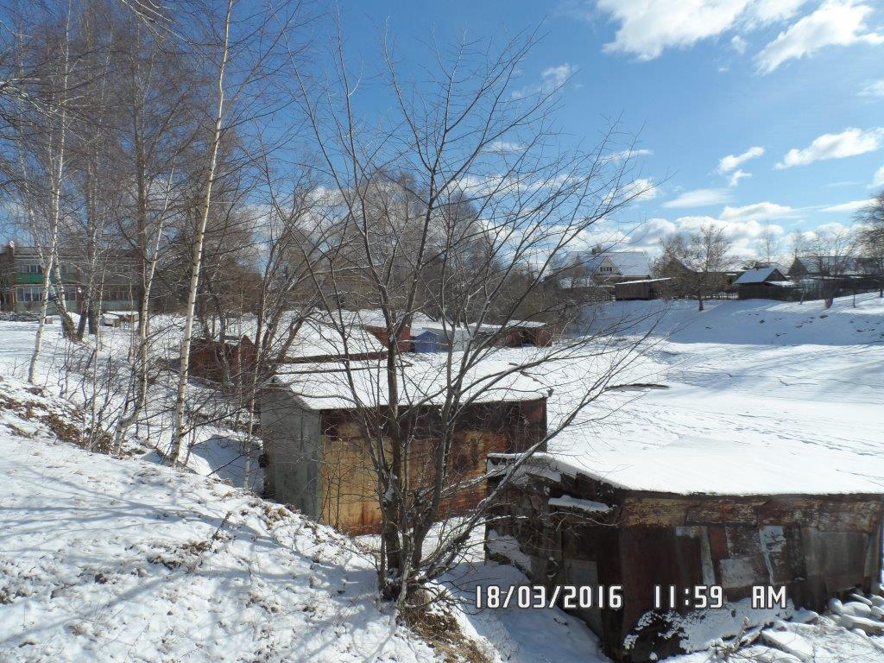

Незаконные строительные работы в районе с. Красное Угличского района
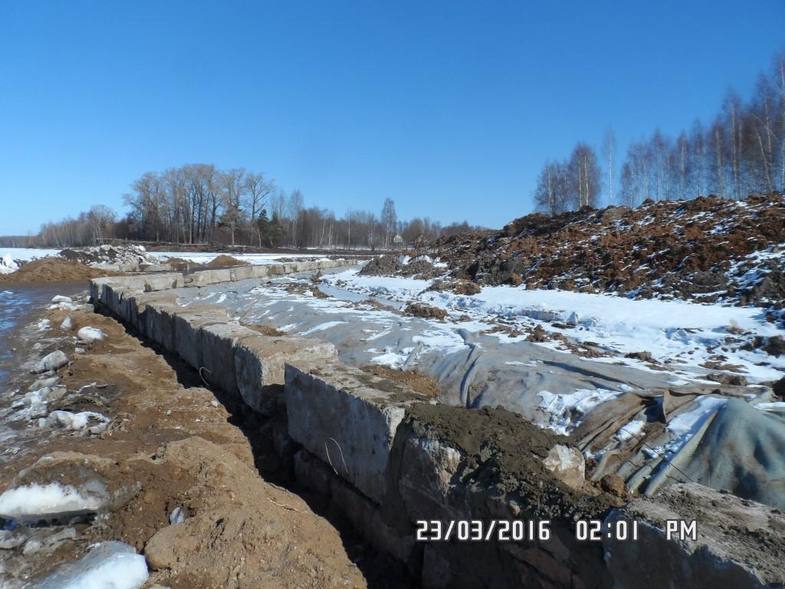

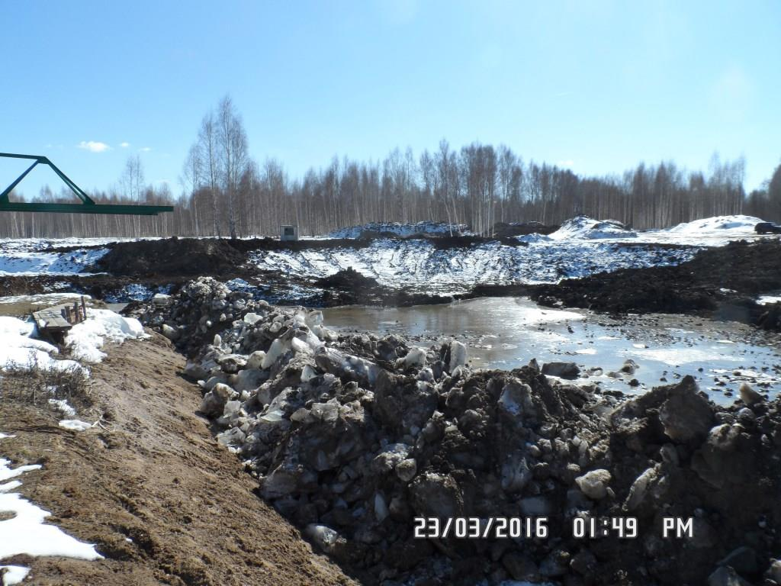

Информация о результатах проведения обследований готовности водохозяйственных объектов и гидротехнических сооружений всех форм собственности и ведомственной принадлежности к пропуску половодья и паводков в 2016 году в зоне деятельности ФГУ «Управления эксплуатации Угличского водохранилища».
Угличский район
 | 29.02.2015г.  ФГУ «УЭУВ» | Предпаводковое обследование ГТС «Берегоукрепление Рыбинского водохранилища на участке с. Золоторучье Угличского района Ярославской области» | ФГУ «УЭУВ» | Правый берег Угличского водохранилища, Ярославская область, Угличский район, с. Золоторучье | Обследование проведено при уровне Угличского водохранилища по данным Угличской ГЭС на 8 часов утра 100,03 м. Комиссия провела осмотр сооружений и в результате обследования сделан вывод, что гидротехническое сооружение готово к пропуску весеннего половодья.
 | 18.03.2016г.  ФГУ «УЭУВ»,  Администрация Угличского района, ГО и ЧС администрации Угличского района, Росприроднадзор по Ярославской области,  ОВР по Ярославской области, Рыбнадзор, Управления по развитию агропромышленного комплекса Администрации УМР. | Территория порта | ОАО «Угличский речной порт» | Территория грузового порта, Ярославская область, г.Углич, ул.Портовая | Территория порта г. Углич ограждена, частично благоустроена, содержится в удовлетворительном состоянии. Для складирования производственных отходов в производственных цехах и складских помещениях установлены металлические емкости с крышками. ТБО и мусор от уборки территории собираются в металлические емкости, установленные на специально оборудованной бетонной площадке. Хранение топлива и ГСМ на территории не предусмотрено. Представлен План мероприятий по подготовке объектов, деятельность которых может негативно влиять на состояние водных объектов в паводковый период 2016 года. Нарушений не выявлено.
 | 18.03.2016 г.  ФГУ «УЭУВ»,  Администрация Угличского района, ГО и ЧС администрации Угличского района, Росприроднадзор по Ярославской области,  ОВР по Ярославской области, Рыбнадзор, Управления по развитию агропромышленного комплекса Администрации УМР | Территория КНС № 4,5 | МУП «Энергоресурс» УМР | КНС №4,5:  Ярославская область, г.Углич,  м-н «Цветочный», | КНС №4- Территория ограждена. На момент проверки ограждение требует ремонта. КНС оборудована двумя насосами, которые находятся в рабочем состоянии Представлены рабочий и аварийный журналы.  КНС №5- территория не огорожена, но доступ в помещение не возможен. КНС оборудована двумя насосами, на момент проверки насосы находятся в рабочем состоянии.
 | 23.03.2016 г.  ФГУ «УЭУВ»  Росприроднадзор по Ярославской области,  ОВР по Ярославской области, Рыбнадзор, Управления по развитию агропромышленного комплекса Администрации УМР | Очистные сооружения Завода по глубокой переработке молока |  | д. Головино Угличского района Ярославской области | В настоящее время завершается строительство новых очистных сооружений с комплексом устройств разделения на фракции, биологической очистки илоотстойника и сброса очищенной воды на рельеф. По мере заполнения илоотстойник чистят. Иловые отложения утилизируют.  Система очистки расположена в 500 метрах от населенного пункта. Концентрация запаха от очистки отходов переработки значительно снижена и по расчетам специалистов запах не будет ощутим вблизи населенного пункта.  Со слов представителя ООО «АгриВолга» завершение строительства очистных сооружений запланировано на апрель 2016 года.
 | 23.03.2016 г.  ФГУ «УЭУВ»  Росприроднадзор по Ярославской области,  ОВР по Ярославской области, Управления по развитию агропромышленного комплекса Администрации УМР | Производство работ в акватории и береговой полосе | Романов И.И.. | В районе с. Красное Угличского района Ярославской области | В береговой полосе протяженностью около 1,5 км производятся земельные работы. Площадь, занимаемая работами, составляет 13000 м². Проведены работы по уполаживанию берегового откоса грунтом, уложены бетонные блоки на протяжении 200 м. За блоками выполнена песчаная подсыпка толщиной 50 см, укрытая сверху геотекстилем типа «Дорнит».  По информации отдела Водных ресурсов по Ярославской области Романову И.И. выдан договор на размещение плавательных средств и других объектов и сооружений. Строительные работы проводятся без решения о предоставлении водного объекта в пользование.
 | 23.03.2016 г.  ФГУ «УЭУВ»  Росприроднадзор по Ярославской области,  ОВР по Ярославской области, Управления по развитию агропромышленного комплекса Администрации УМР | Производство работ в акватории и береговой полосе | Куликов А.С. | Правый берег р. Волга, Красненский залив, коттеджный поселок Нефтино Угличского района Ярославской области | На момент обследования выполнялись работы по строительству причала и дноуглублению. В процессе обследования были представлены документы: решение о предоставлении водного объекта в пользование с перечнем рекомендованных работ по строительству причала, в том числе дноуглубление.
 | 23.03.2016 г.  ФГУ «УЭУВ»  Росприроднадзор по Ярославской области,  ОВР по Ярославской области, Управления по развитию агропромышленного комплекса Администрации УМР | Обследование земельного участка | Градов В.Ю. | Правый берег р.Волга, Красненский залив, коттеджный посёлок Нефтино Угличского района Ярославской области | На момент обследования древесный хлам перепилен и уложен в поленницу, расположенную в водоохранной зоне на расстоянии 22 м от уреза воды.
 | 29.03.2016 г.  Представители Угличской ГЭС  ФГУ «УЭУВ»,  Центральное управление по экологическому, технологическому и атомному надзору,  Главное управление МЧС России по Ярославской области. | Предпаводковое обследование ГТС Угличской ГЭС | ОАО «РусГидро»-«Каскад Верхневолжских ГЭС» | Ярославская обл.,  г. Углич | Обследование проведено при уровнях на 8 часов утра ВБ-109,51м, НБ- 100,16 м. Комиссия провела осмотр сооружений и ознакомилась с технической документацией по эксплуатации ГТС. В результате обследования выявлено, что гидротехнические сооружения готовы к приему паводка, состояние ГТС Угличской ГЭС позволяет вести наполнение водохранилища до нормального подпорного уровня (НПУ).

